
GULBENES NOVADA PAŠVALDĪBA
Reģ. Nr. 90009116327
Ābeļu iela 2, Gulbene, Gulbenes nov., LV-4401
Tālrunis 64497710, mob.26595362, e-pasts: dome@gulbene.lv, www.gulbene.lv

GULBENES NOVADA PAŠVALDĪBAS DOMES LĒMUMS
Gulbenē

2026.gada 30.aprīlī | Nr. GND/2026/267
 | (protokols Nr.7; 17.p)

Par zemes ierīcības projekta apstiprināšanu Druvienas pagasta
nekustamajam īpašumam “Cīrulīši”

Izskatīts sabiedrības ar ierobežotu atbildību “METRUM”, reģistrācijas numurs 40003388748, juridiskā adrese: Ģertrūdes iela 47 - 3, Rīga, LV-1011, 2026.gada 26.marta iesniegums Nr. 88/a/44-2026 (Gulbenes novada pašvaldībā saņemts 2026.gada 26.martā un reģistrēts ar Nr. GND/5.7/26/814-M) ar lūgumu apstiprināt zemes ierīkotājas Daigas Eglītes (zemes ierīkotāja sertifikāts Nr.AA0081, derīgs līdz 2031.gada 26.janvārim) izstrādāto zemes ierīcības projektu nekustamajā īpašumā “Cīrulīši”, Druvienas pagasts, Gulbenes novads, kadastra numurs 50520030298, ietilpstošajai zemes vienībai ar kadastra apzīmējumu 50520030298 1,4 ha platībā.
Zemes ierīcības projekts izstrādāts zemes vienības ar kadastra apzīmējumu 50520030298 1,4 ha platībā, kas ietilpst nekustamā īpašuma “Cīrulīši”, Druvienas pagasts, Gulbenes novads, kadastra numurs 50520030298, sastāvā, sadalīšanai divos zemesgabalos, atdalot zemesgabalu rūpnieciskās apbūves vajadzībām.
Saskaņā ar Vidzemes rajona tiesas Druvienas pagasta zemesgrāmatas nodalījumu Nr. 100000156613 nekustamā īpašuma “Cīrulīši”, Druvienas pagastā, Gulbenes novadā, kadastra numurs 50520030298, kas sastāv no zemes vienības ar kadastra apzīmējumu 50520030298 1,4 ha platībā un ēkām (būvēm) ar kadastra apzīmējumiem 50520030298001 un 50520030298002, īpašuma tiesības ir nostiprinātas […] pamatojoties uz tiesneses Aijas Grāves 2022. gada 10. oktobra lēmumu, žurnāls Nr. 300005709569.
Zemes vienībai ar kadastra apzīmējumu 50520030298 1,4 ha platībā noteikts nekustamā īpašuma lietošanas mērķis – pārējo sabiedriskās nozīmes objektu apbūve (NĪLM kods 0908), reģistrēta adrese: “Cīrulīši”, Druvienas pag., Gulbenes nov., LV-4426.
Saskaņā ar Gulbenes novada pašvaldības domes 2018.gada 27.decembra saistošajiem noteikumiem Nr.20 “Gulbenes novada teritorijas plānojums, Teritorijas izmantošanas un apbūves noteikumi un grafiskā daļa” (turpmāk – Saistošie noteikumi) zemes vienībā ar kadastra apzīmējumu 50520030298 ir noteiktas prasības teritorijas izmantošanai un apbūves parametriem šādai funkcionālajai zonai un teritorijai ar īpašiem noteikumiem – rūpnieciskās apbūves teritorija (R). Rūpnieciskās apbūves teritorija (R) ir funkcionālā zona, ko nosaka, lai nodrošinātu rūpniecības uzņēmumu darbībai un attīstībai nepieciešamo teritorijas organizāciju, inženiertehnisko apgādi un transporta infrastruktūru.
Atbilstoši Saistošajiem noteikumiem funkcionālajā zonā rūpnieciskās apbūves teritorija (R), minimālā jaunveidojamās zemes vienības minimālā pieļaujamā platība nosakāma atbilstoši funkcionālai nepieciešamībai.
Pamatojoties uz:
1) Pašvaldību likuma 10.panta pirmās daļas 21.punktu, kas nosaka, ka dome ir tiesīga izlemt ikvienu pašvaldības kompetences jautājumu; tikai domes kompetencē ir pieņemt lēmumus citos ārējos normatīvajos aktos paredzētajos gadījumos;
2) Zemes ierīcības likuma 19.pantu, kas nosaka, ka zemes ierīcības projektu un tā grozījumus apstiprina vietējā pašvaldība, izdodot administratīvo aktu;
3) Ministru kabineta 2016.gada 2.augusta noteikumu Nr.505 “Zemes ierīcības projekta izstrādes noteikumi” 26.punktu, kas nosaka, ka pēc projekta saņemšanas apstiprināšanai vietējā pašvaldība izdod administratīvo aktu par projekta apstiprināšanu vai noraidīšanu, norādot vai pielikumā pievienojot informāciju par tās zemes vienības kadastra apzīmējumu, kurai izstrādāts projekts, un projekta grafiskās daļas rekvizītus (attiecīgā zemes ierīkotāja vārdu, uzvārdu, datumu un laiku, kad tas minēto dokumentu ir parakstījis) vai projekta grafiskās daļas kopiju, 28.1. un 28.2. apakšpunktu, kas nosaka, ka, ja projektu apstiprina, vietējā pašvaldība pieņem uz projektētajām zemes vienībām attiecināmus lēmumus, tostarp lēmumu par adreses piešķiršanu, ja pēc zemes ierīcības darbiem paredzēts izveidot jaunu adresācijas objektu; nekustamā īpašuma lietošanas mērķu noteikšanu vai maiņu;
4) Ministru kabineta 2006.gada 20.jūnija noteikumu Nr.496 “Nekustamā īpašuma lietošanas mērķu klasifikācija un nekustamā īpašuma lietošanas mērķu noteikšanas un maiņas kārtība” 2.1. apakšpunkts nosaka, ka nekustamā īpašuma lietošanas mērķi atbilstoši detālplānojumam, vietējās pašvaldības teritorijas plānojumam vai normatīvajos aktos noteiktajā kārtībā uzsāktai zemes vai būves pašreizējai izmantošanai kadastrālās vērtēšanas vajadzībām nosaka zemes vienībai un plānotai (projektētai) zemes vienībai (turpmāk – zemes vienība), 16.1. apakšpunktu, kas nosaka, ka lietošanas mērķi nosaka, ja tiek izveidota jauna zemes vienība vai zemes vienības daļa;
5) Gulbenes novada pašvaldības domes 2018.gada 27.decembra saistošajiem noteikumiem Nr.20 “Gulbenes novada teritorijas plānojums, Teritorijas izmantošanas un apbūves noteikumi un grafiskā daļa”;
6) Nekustamā īpašuma valsts kadastra likuma 1.panta 14.punktu, kas nosaka, ka nekustamā īpašuma nosaukums ir ar pašvaldības lēmumu nekustamajam īpašumam lauku apvidū un, ja nekustamā īpašuma sastāvā esošā zemes vienība vai būve nav adresācijas objekts, nekustamajam īpašumam pilsētā vai ciema teritorijā piešķirts rekvizīts, kas nav adrese, 19.panta 1.punktu, kas nosaka, ka, pamatojoties uz šā likuma 24.panta pirmās daļas 1., 2., 3., 5., 6., 7. un 11.punktā minēto personu iesniegumu, atbilstoši normatīvo aktu un šā likuma 34.panta nosacījumiem Kadastra informācijas sistēmā drīkst sadalīt reģistrētu nekustamā īpašuma objektu vairākos nekustamā īpašuma objektos, 32.panta pirmo daļu, kas nosaka, ka nekustamo īpašumu veido un tā sastāvu groza normatīvajos aktos noteiktajā kārtībā, un 33.panta 4.punktu, kas nosaka, ka nekustamo īpašumu veido, grozot reģistrēta nekustamā īpašuma sastāvu, no tā atdalot nekustamā īpašuma objektu,
un apvienotās Attīstības un tautsaimniecības komitejas un Finanšu komitejas ieteikumu, atklāti balsojot: ar 13 balsīm "Par" (Ainārs Brezinskis, Andis Caunītis, Artūrs Smagars, Dāvis Uiska, Gunārs Babris, Guntis Princovs, Intars Liepiņš, Ivars Kupčs, Jānis Barinskis, Liena Silauniece, Normunds Audzišs, Normunds Mazūrs, Valtis Krauklis), "Pret" – nav, "Atturas" – nav, "Nepiedalās" – nav, Gulbenes novada pašvaldības dome NOLEMJ:
1. APSTIPRINĀT zemes ierīkotājas Daigas Eglītes (zemes ierīkotāja sertifikāts Nr.AA0081, derīgs līdz 2031.gada 26.janvārim) izstrādāto zemes ierīcības projektu nekustamajā īpašumā “Cīrulīši”, Druvienas pagasts, Gulbenes novads, kadastra numurs 50520030298, ietilpstošajai zemes vienībai ar kadastra apzīmējumu 50520030298 1,4 ha platībā. Zemes vienības sadalījuma robežas noteikt saskaņā ar zemes ierīcības projekta grafisko daļu (pielikums), kas ir šī lēmuma neatņemama sastāvdaļa.
2. Saglabāt nekustamā īpašuma “Cīrulīši”, Druvienas pagasts, Gulbenes novads, kadastra numurs 50520030298, sastāvā jaunizveidoto zemes vienību ar kadastra apzīmējumu 50520030417 (projektā Nr.1) un aptuveno platību 0,6 ha, kā arī ēkas (būves) ar kadastra apzīmējumiem 50520030298001 un 50520030298002.
3. Zemes vienībai ar kadastra apzīmējumu 50520030417 0,6 ha platībā noteikt nekustamā īpašuma lietošanas mērķi – rūpnieciskās ražošanas uzņēmumu apbūve (NĪLM kods 1001), saglabāt adresi: “Cīrulīši”, Druvienas pag., Gulbenes nov., LV-4426.
4. Piešķirt nosaukumu “Govis” nekustamajam īpašumam, kurā iekļaut jaunizveidoto zemes vienību ar kadastra apzīmējumu 50520030418 (projektā Nr.2) un aptuveno platību 0,8 ha.
5. Zemes vienībai ar kadastra apzīmējumu 50520030418 0,8 ha platībā noteikt nekustamā īpašuma lietošanas mērķi – rūpnieciskās ražošanas uzņēmumu apbūve (NĪLM kods 1001).
6. Lēmumu nosūtīt:
6.1. sabiedrībai ar ierobežotu atbildību “METRUM” uz elektroniskā pasta adresi: gulbene@metrum.lv;
6.2. […]
Pamatojoties uz Administratīvā procesa likuma 76.panta otro daļu, 79.panta pirmo daļu, 188.panta pirmo un otro daļu un 189.pantu, šo lēmumu viena mēneša laikā no tā spēkā stāšanās dienas (administratīvais akts, saskaņā ar Administratīvā procesa likuma 70.panta pirmo daļu, stājas spēkā ar brīdi, kad tas paziņots adresātam) var apstrīdēt Gulbenes novada pašvaldības domē vai uzreiz pārsūdzēt Administratīvās rajona tiesas attiecīgajā tiesu namā pēc pieteicēja adreses vai nekustamā īpašuma atrašanās vietas.

Gulbenes novada pašvaldības domes priekšsēdētājs N. Mazūrs

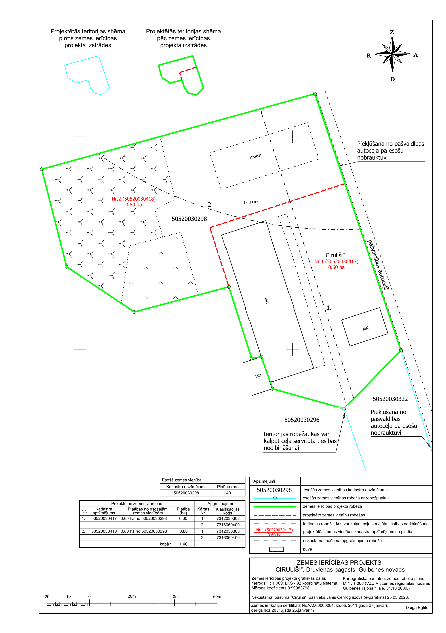
Pielikums 30.04.2026. Gulbenes novada domes lēmumam GND/2026/267

Gulbenes novada pašvaldības domes priekšsēdētājs N. Mazūrs

